Cartons salles

Classiques sur Grand Ecran

De Septembre à Décembre 2025

*Quand le doute s'installe...*

**Cinéma Paradiso**

**Aunay-sur-Odon**

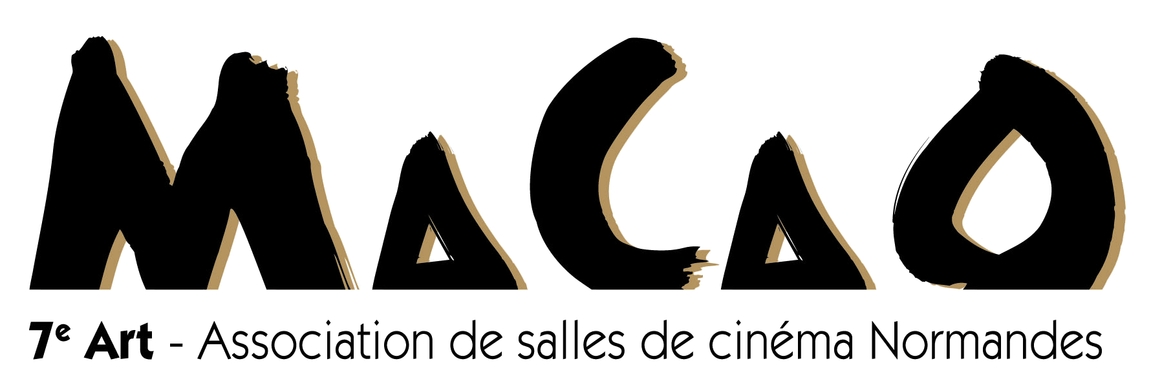

Séances rencontre avec Youri Deschamps

**Lundi 13 Octobre à 20h45**

Panique

**Lundi 20 Octobre à 20h45**

Le Corbeau

**Lundi 3 Novembre à 20h45**

Rashômon

**Lundi 8 Décembre à 20h45**

Que la bête meure

Classiques sur Grand Ecran

De Septembre à Décembre 2025

*Quand le doute s'installe...*

**Cinéma Le Royal**

**Condé-en-Normandie**



Séances rencontre avec Youri Deschamps

**Jeudi 25 Septembre à 20h00**

Panique

**Jeudi 16 Octobre à 20h00**

Rashômon

**Jeudi 20 Novembre à 20h00**

Que la bête meure

Classiques sur Grand Ecran

De Septembre à Décembre 2025

*Quand le doute s'installe...*

**Cinéma le Drakkar**

**Dives-sur-Mer**



Séances rencontre avec Youri Deschamps

**Samedi 27 Septembre à 17h00**

Panique

**Samedi 1 Novembre à 17h00**

Rashômon

**Samedi 6 Décembre à 17h00**

Que la bête meure

Classiques sur Grand Ecran

De Septembre à Décembre 2025

*Quand le doute s'installe...*

**Cinénacre**

**Douvres-la-Délivrande**



Séances rencontre avec Youri Deschamps

**Jeudi 2 Octobre à 20h15**

Panique

**Vendredi 7 Novembre à 20h15**

Rashômon

**Jeudi 27 Novembre à 20h15**

Que la bête meure

**Jeudi 4 Décembre à 20h15**

Le Corbeau

**Jeudi 11 Décembre à 20h15**

Une journée particulière

**Jeudi 18 Décembre à 20h15**

Seven

Classiques sur Grand Ecran

De Septembre à Décembre 2025

*Quand le doute s'installe...*

**Cinéma L'Entracte**

**Falaise**



**Dimanche 28 Septembre à 17h00**

Seven

**Lundi 6 Octobre à 20h00**

Panique

**Lundi 20 Octobre à 20h00**

Rashômon

**Dimanche 16 Novembre à 17h00**

Une journée particulière

**Lundi 1 Décembre à 20h00**

Que la bête meure

Classiques sur Grand Ecran

De Septembre à Décembre 2025

*Quand le doute s'installe...*

**Cinéma Les Ecrans**

**Gournay-en-Bray**



**Samedi 18 Octobre à 20h00**

Le Corbeau

**Dimanche 23 Novembre à 17h00**

Une journée particulière

**Mardi 9 Décembre à 20h00**

Que la bête meure

Classiques sur Grand Ecran

De Septembre à Décembre 2025

*Quand le doute s'installe...*

**Cinéma Le Select**

**Granville**



Séances rencontre avec Youri Deschamps

**Dimanche 26 Octobre à 16h00**

Panique

**Dimanche 30 Novembre à 16h00**

Rashômon

**Dimanche 28 Décembre à 16h00**

Que la bête meure

Classiques sur Grand Ecran

De Septembre à Décembre 2025

*Quand le doute s'installe...*

**Cinéma de la Plage**

**Hauteville-sur-Mer**



Séances rencontre avec Youri Deschamps

**Vendredi 31 Octobre à 21h00**

Panique

**Vendredi 21 Novembre à 21h00**

Rashômon

**Vendredi 19 Décembre à 21h00**

Que la bête meure

Classiques sur Grand Ecran

De Septembre à Décembre 2025

*Quand le doute s'installe...*

**Cinéma Gérard Philipe**

**La Ferté-Macé**



Séances rencontre avec Youri Deschamps

**Dimanche 5 Octobre à 16h30**

Panique

**Dimanche 9 Novembre à 17h00**

Rashômon

**Dimanche 23 Novembre à 17h30**

Seven

**Dimanche 7 Décembre à 16h30**

Que la bête meure

Classiques sur Grand Ecran

De Septembre à Décembre 2025

*Quand le doute s'installe...*

**Cinéma Ariel**

**Mont-Saint-Aignan**



**Vendredi 3 Octobre à 20h30**

Le Corbeau

**Vendredi 14 Novembre à 20h00**

Seven

**Vendredi 5 Décembre à 20h00**

Une journée particulière

Classiques sur Grand Ecran

De Septembre à Décembre 2025

*Quand le doute s'installe...*

**Cinéma Le Cabieu**

**Ouistreham**



Séances rencontre avec Youri Deschamps

**Dimanche 28 Septembre à 20h15**

Panique

**Dimanche 2 Novembre à 20h15**

Rashômon

**Dimanche 21 Décembre à 20h15**

Que la bête meure

Classiques sur Grand Ecran

De Septembre à Décembre 2025

*Quand le doute s'installe...*

**Villedieu Cinéma**

**Villedieu-les-Poêles-Rouffigny**



Séances rencontre avec Youri Deschamps

**Dimanche 12 Octobre à 17h00**

Panique

**Dimanche 16 Novembre à 17h00**

Rashômon

**Dimanche 14 Décembre à 17h00**

Que la bête meure